ỦY BAN NHÂN DÂN QUẬN CẦU GIẤY
TRƯỜNG MẦM NON MAI DỊCH

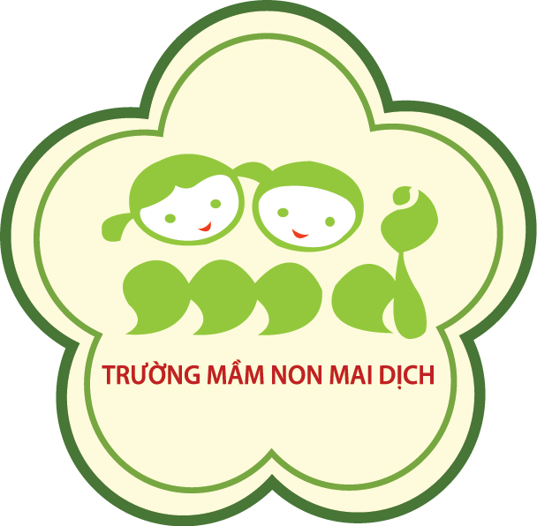

GIÁO ÁN
HOẠT ĐỘNG CHƠI VỚI CÁT SỎI

Nội dung:
- HĐ có MĐ: Trải nghiệm vẽ trên cát bằng các
dụng cụ khác nhau
- Chơi cát - sỏi theo nhóm
Đối tượng : Mẫu giáo nhỡ B3
Số lượng: 18 trẻ
Thời gian: 25 - 30 phút
Lứa tuổi: Mẫu giáo nhỡ B3

Giáo viên: Nguyễn Thị Hồng Hạnh

Năm học 2017 – 2018

I. MỤC ĐÍCH- YÊU CẦU
1. Kiến thức:
- Trẻ biết có thể sử dụng các công cụ khác nhau để tạo thành các hình trẻ thích trên cát.
- Trẻ biết được cách cầm và sử dụng các công cụ khác nhau.
- Trẻ biết tên một số nét cơ bản: Nét thẳng, nét ngang, nét xiên trái, nét xiên phải, nét cong hở trái, nét cong hở phải và biết phối hợp các nét một cách sáng tạo.
2. Kỹ năng:
- Trẻ có kĩ năng sử dụng các công cụ như: que, cành cây, sỏi, ngón tay… để tạo thành các hình trên cát sáng tạo.
- Trẻ có kỹ năng sắp xếp sỏi tạo thành các sản phẩm một cách sáng tạo.
- Trẻ có kĩ năng chơi với cát: đào cát, đóng khuôn, đổ khuôn...,.
- Phối hợp hoạt động theo nhóm.
- Phát triển ngôn ngữ cho trẻ: Nói đủ câu, nói rõ ràng.
3. Thái độ:
- Biết chơi an toàn trên cát: không ném cát, tung cát, không quệt tay bẩn lên mặt, khéo léo di chuyển trên cát ẩm để không bị ngã...
- Trẻ thực hiện đúng nội quy khi hoạt động tại bể cát, sỏi.
- Trẻ thấy vui, hứng thú khi tham gia các hoạt động.
II. CHUẨN BỊ
- Bể cát trường đã làm ẩm, cán phẳng, sạch sẽ, an toàn.
- Các đồ chơi chơi trên bể cát sỏi: các dụng cụ đào, xúc,các loại que khác nhau, sàng cát, ô tô chở vật liệu, …
III. PHƯƠNG PHÁP TIẾN HÀNH
Hoạt động của cô | Hoạt động của trẻ
I.Ổn định tổ chức:  - Cô và cùng trẻ chơi trò chơi: Kết nhóm  Cách chơi: Chia trẻ thành 3 đội, mỗi đội 5 bạn, các bạn trong đội vừa đi vừa hát, khi có hiệu lệnh kết nhóm thì các đội sẽ kết nhóm tạo thành hình theo yêu cầu của cô.  II. Nội dung  1.Hoạt động 1: Trải nghiệm vẽ trên cát bằng các dụng cụ khác nhau  Cô hỏi trẻ:  - Trò chơi có nhắc đến những nét gì?  - Cô giới thiệu cho trẻ các thẻ hình ảnh khác nhau  Hỏi trẻ: +Thẻ này có hình gì?  + Các hình đó được tạo bởi các nét gì?  +Hôm nay cô sẽ cho các con vẽ các hình này trên cát. Để vẽ các hình trên cát con sẽ sử dụng dụng cụ gì?  + Sau khi vẽ xong các con có thể sử dụng sỏi để xếp theo các nét trên hình mà con vừa vẽ nhé!  -> Cho trẻ đi lấy những công cụ có thể vẽ hình trên cát và xếp sỏi theo ý thích.  - Sau khi trẻ vẽ xong cô cho trẻ nêu lên cảm nhận của mình khi hoạt động:  + Con vẽ được hình gì? Hình đó được tạo ra bởi những nét gì?  + Con sử dụng đồ dùng gì để vẽ?  + Khi sử dụng đồ dùng đó con thấy thế nào? (cách cầm, tư thế vẽ, sự khác nhau khi vẽ trên cát và trên giấy, sự khác nhau khi cầm bút và cầm các dụng cụ khác để vẽ)  - GV khái quát lại: Có rất nhiều công cụ khác nhau để tạo ra nét trên cát và tùy theo từng công cụ sẽ có cách cầm để vẽ khác nhau như cầm bằng 3 ngón tay hay cầm bằng cả bàn tay. Tư thế khi sử các công cụ vẽ trên các cũng có sự khác nhau như có ngồi hoặc có thể đứng để vẽ.  2.Hoạt động 2: Chơi theo nhóm  - Cô giới thiệu các khu vực hoạt động của các nhóm tại bể cát sỏi:  + Chơi với bể sỏi:  . Sáng tạo với sỏi (Trẻ sử dụng sỏi để sắp xếp thành các hình cô đã chuẩn bị hoặc hình trẻ thích).  . Chơi với sỏi: Cân đong sỏi, vận chuyển sỏi…  + Chơi với bể cát:  . Đắp nổi các nét chữ cơ bản cô đã vẽ trên cát (nét ngang, nét thẳng, nét móc, nét xiên, nét uốn lượn, zic zắc…)  . Đồ các nét chữ  . Đổ khuôn cát để tạo thành các các dãy nhà hoặc dãy các con vật theo sơ đồ cô đã vẽ trên cát.  . Chơi với cát: Đào hào, sàng cát, vận chuyển cát, nhỏ lâu đài cát, tạo đường đi bằng các dụng cụ cào, bới  -> Cô cho trẻ về nhóm chơi  -> Quá trình trẻ chơi, cô bao quát, hướng dẫn, gợi ý để trẻ xây một cách sáng tạo, thể hiện các kỹ năng trẻ đã biết trong quá trình chơi với cát.  3. Hoạt động 3: Nhận xét sau khi trẻ chơi  - Cô đến từng nhóm cho trẻ giới thiệu sản phẩm tạo ra sau buổi chơi.  - Cô nhận xét chung và gợi mở nội dung, ý tưởng cho buổi chơi sau.  III. Kết thúc:  - Cho trẻ cất gọn đồ dùng và về lớp. | - Trẻ chơi  - Trẻ trả lời  - Trẻ trả lời  - Trẻ trả lời  - Trẻ đi lấy đồ dùng để vẽ  - Trẻ trả lời  - Trẻ trả lời  - Trẻ trả lời  - Trẻ nghe cô giới thiệu  - Trẻ về các nhóm chơi.  - Trẻ giới thiệu  - Trẻ cùng cô thu dọn đồ dùng.

